МИНОБРНАУКИ РОССИИ

Федеральное государственное бюджетное образовательное учреждение высшего образования

НИЖЕГОРОДСКИЙ ГОСУДАРСТВЕННЫЙ ТЕХНИЧЕСКИЙ
УНИВЕРСИТЕТ им. Р.Е.АЛЕКСЕЕВА

Институт радиоэлектроники и информационных технологий
Кафедра информатики и систем управления
Лабораторная работа №3
ОТЧЕТ
По лабораторной работе
по дисциплине

Информатика и компьютерные технологии

РУКОВОДИТЕЛЬ:
________________ Степаненко М.А.

СТУДЕНТ:
________________ Казаков Т. У.

23-ИВТ-2

Работа защищена «___» ____________
С оценкой ________________________

Нижний Новгород 2024
Создание копии главного репозитория:
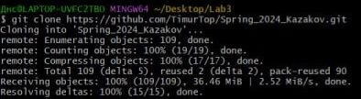
Добавление новой ветки:
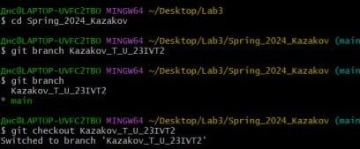
Добавление новых файлов в репозиторий:
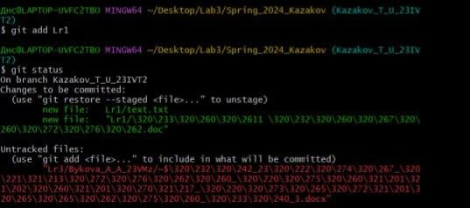
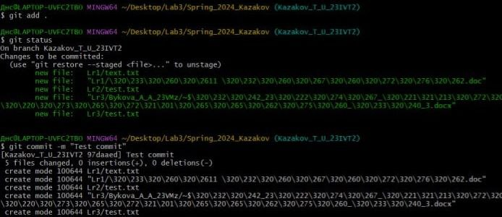
Сохранение изменений файлов:
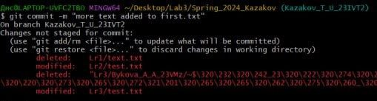
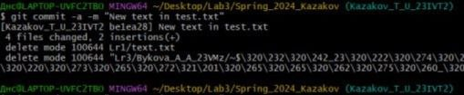
Отправка изменений в удалённый репозиторий:
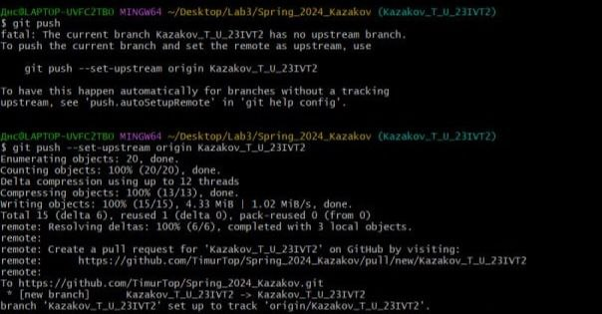
Вывод: Проделав данную работу я научился работать с Git, а если быть точнее: создавать репозитории и копии репозиториев, новые ветки, новые файлы в репозиториях; изменять файлы в репозиториях а также отправлять их изменения в удалённый репозиторий; получать изменения из главного репозитория и создавать Pull Request`ы.

